SJU BÖNDER NOMINERADE TILL ÅRETS KLIMATBONDE
Klimatfrågan är en av de viktigaste miljöfrågorna men i diskussionen om vilken mat som är bäst ur klimatsynpunkt, glöms bonden ibland bort. Genom de förändringar som gjorts och som fortfarande görs har svensk primär-produktionen blivit världsledande på klimatområdet. Det vill White Guide Green och Svenskt Sigill uppmärksamma genom priset Årets klimatbonde. Nu är sju stycken bönder i framkant inom klimatfrågan, nominerade till priset.
CAROLINE ANDERSSON, BRÄNNAN TRÄDGÅRD
Tomatodlare i Viken, Skåne.
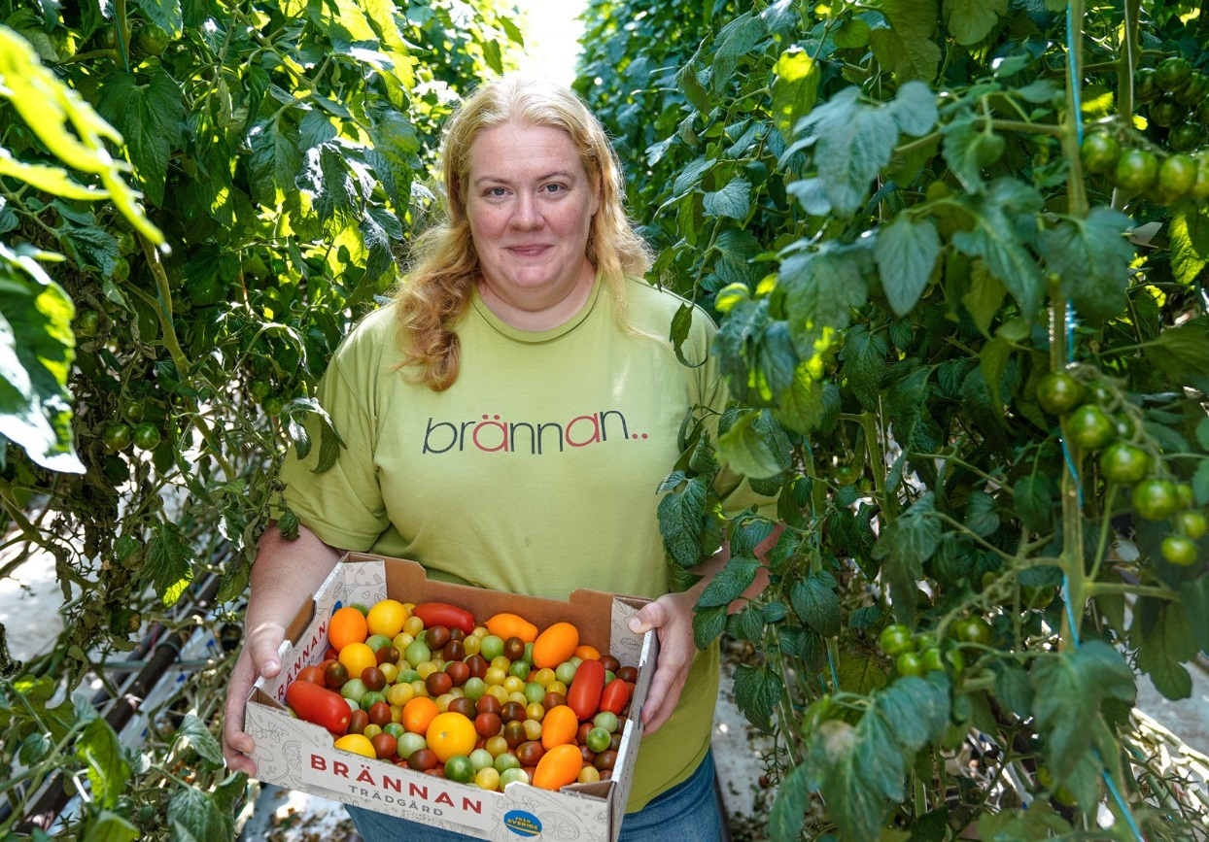
Motivering: Carolines målsättning är att optimalt kombinera smakrikedom med klimatsmarta lösningar. Hon äger en av nordvästra Skånes största tomatodlingar som förra året bytte till pelletspanna och fasade ut fossila bränslen. De är också klimatcertifierade i Svenskt Sigill. Tomater med skönhetsfläckar omvandlas till ketchup och chilisås som sedan säljs i lokala butiker för att minska på svinnet.
ANN & JANNE ERIKSSON, SNÖBORG GÅRD
Nötkötts- spannmåls- och potatisproducenter i Dalarna.
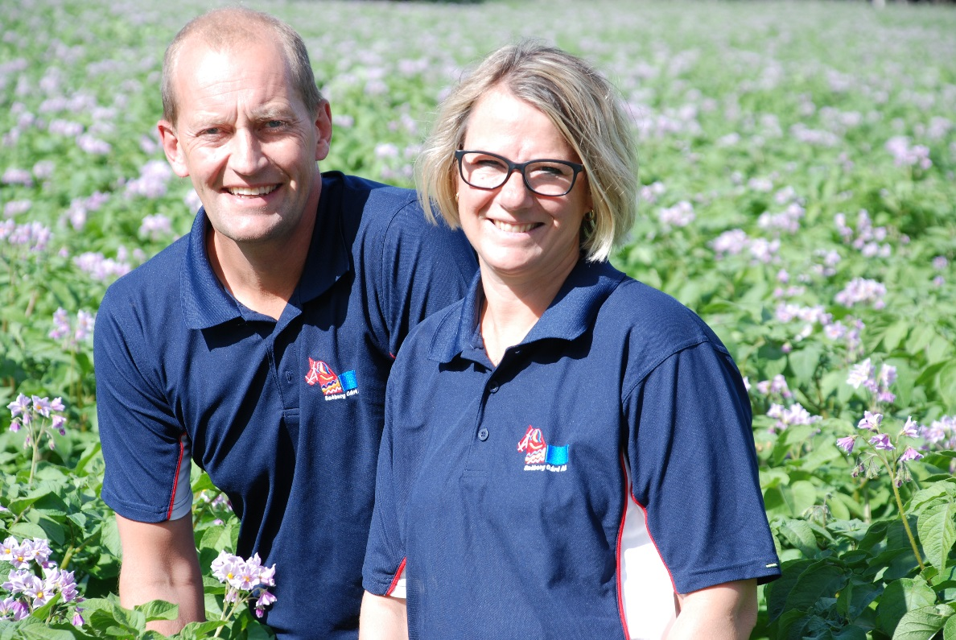
Motivering: Nästan allt foder odlas på gården eller består av restprodukter från livsmedelsindustrin och potatishanteringen. Bland annat utfodras djuren med rester från pizza- och ölproduktion. Gården arbetar mycket med analyser vid gödselspridning och tänker kretslopp hela vägen. Har två vattenkraftverk på gården och planerar solcellsanläggning. Att cirkulera näring i kretslopp är centralt för att få en god bördighet i marken och öka mullhalten över tid.

PER-OLOF INGEMARSSON, BJÄREFÅGEL
Kycklingsuppfödare på Bjärehalvön.
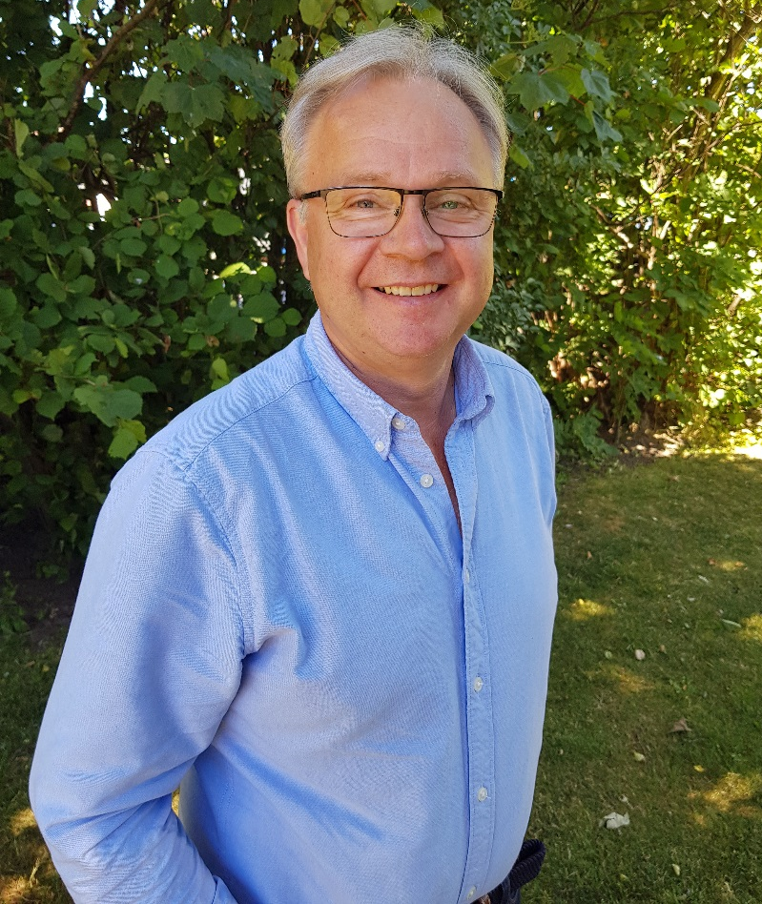
Motivering: Som grundare och en av huvudägarna till Bjärefågel är det Per-Olofs vision, om att företaget hela tiden kan göra saker lite bättre, som står bakom utvecklingen i företaget. Att arbeta med hållbarhet och minskad klimatpåverkan, utan att släppa fokus på god djuromsorg, är en del av Bjärefågels grundtanke. Bjärefågel är den enda klimatcertifierade kycklingproducenten i Sverige. Att alltid vara redo för nya förändringar för att komma ännu ett steg på vägen mot hållbarhet är en självklarhet.

LENA LINDAHL & MAGNUS JOHANSSON, NIBBLE GÅRDSGRIS
Grisuppfödare utanför Västerås.
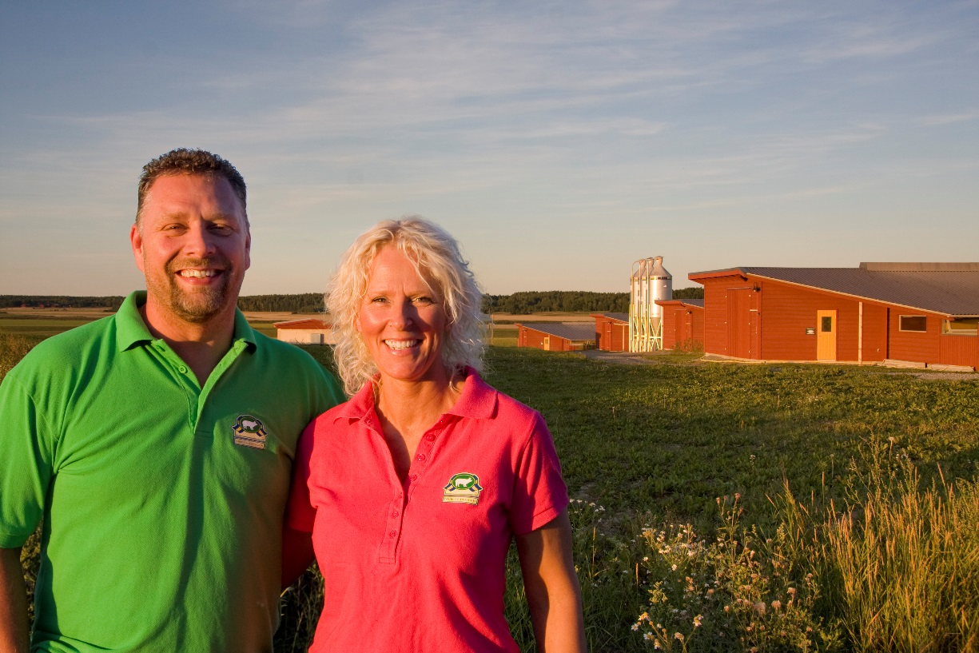
Motivering: Kombinerar god djuromsorg med klimatsmart produktion. Utan att tänka klimat och på vilket sätt just vår verksamhet påverkar naturen omkring oss finns det ingen framtid. Är klimatcertifierade inom Svenskt Sigill. Har ökat mullhalten i marken tiofalt under de senaste 40 åren.

JARL RYBERG, SLU ULTUNA EGENDOM
Sveriges Lantbruksuniversitets Ultuna egendom odlar spannmål, oljeväxter och är en grovfoderproducent.
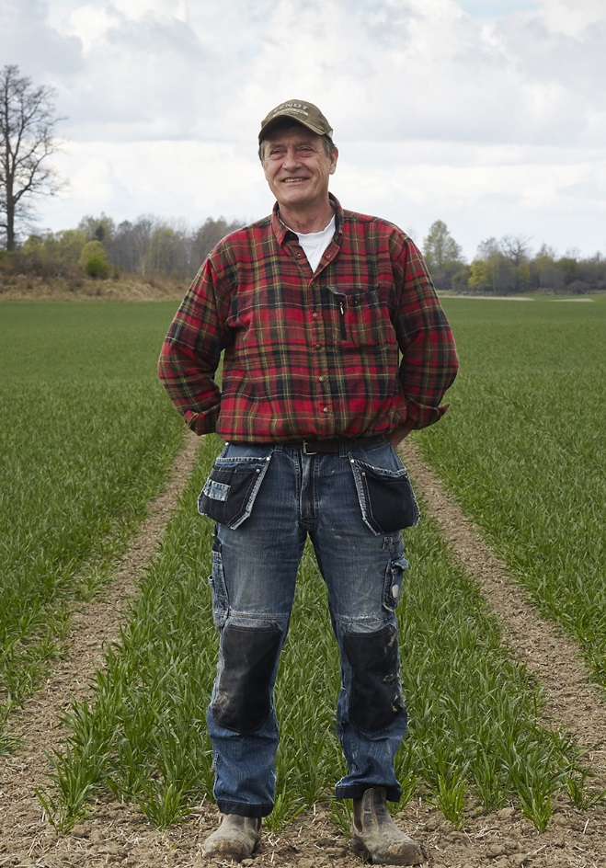
Motivering: Bedriver en målmedveten omställning för att uppnå minsta möjliga klimatpåverkan. En biogasanläggning baserad på gödsel och vall producerar egendomens el. Samtliga motorfordon körs på vegetabilisk diesel, HVO och egendomen drivs fossilfritt. Gården drivs dels som ekologisk och dels som konventionell.

ERIK O.R. BENGTSSON OCH CHRISTOFFER BONTHRON, KARLSFÄLTS GÅRD
Spannmål-, gris och lammproducent på Österlen

Motivering: Med ett helhetstänk på miljö- och klimatfrågor är gården ett föredöme inom klimatområdet. De har byggt ett bevattningssystem som är unikt med avseende på sin storlek, sin nya och moderna teknik, sin hållbara hantering av vatten och sitt miljövänliga fotavtryck. Bevattningen leder till högre skördar och en resurseffektiv produktion. Odlar gräsfrö för en bra växtföljd som ger minskat kväveläckage. Solel används för torkning av spannmål. Oljepannor byts ut mot jordvärme. Spannmål, oljeväxter, gris- och lammproduktionen är klimatcertifierade enligt Svenskt Sigill.

JENS THULIN, VISAMARLÖVSGÅRDEN
Nötköttsproducent öster om Malmö.
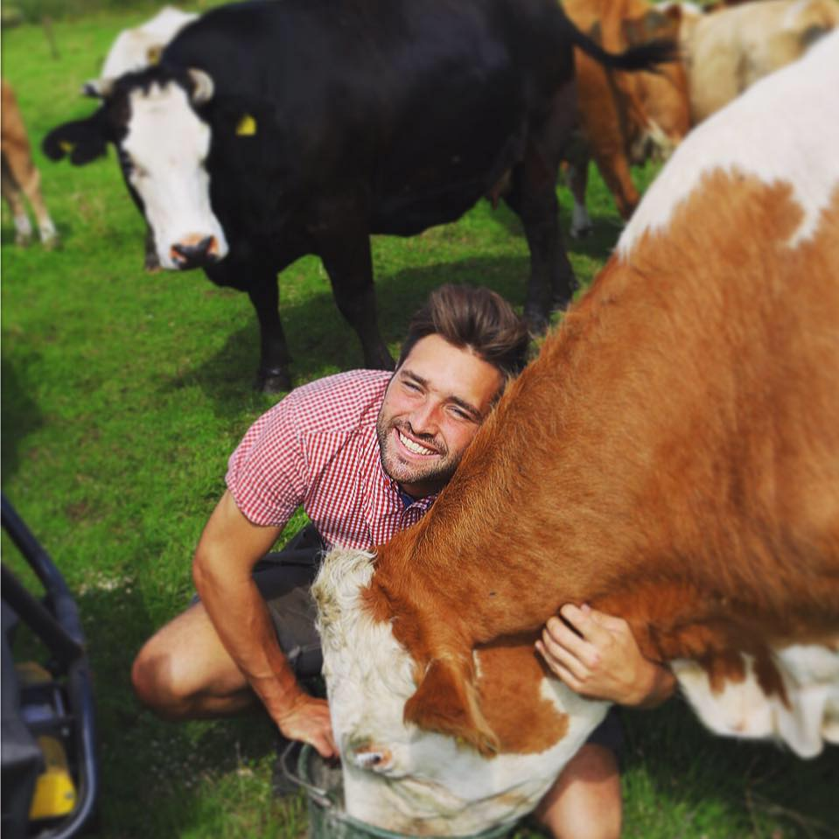
Motivering: Har som målsättning av bli Sveriges klimatsmartaste nötköttsproducent. Producerar mer elenergi än gården förbrukar, kör elbil, tankar traktorerna med rapsolja och utfodrar djuren med egenpressat proteinfoder från en egen rapsoljepress. Deltar i forskning om gräsbetande djurs inverkan på klimat och ekosystemtjänster. Är klimatcertifierad inom Svenskt Sigill. Fick Svedala kommuns miljöpris 2018. Reser runt som talare och inspiratör inom hållbarhet, mat och klimat.
Kriterier för Årets Klimatbonde:
- Du är en primärproducent, det spelar ingen roll om du är kött-, grönsaks- eller hyacintbonde. Det är de klimatsmarta förbättringarna av din produktion som räknas.
- Du har din produktion i Sverige.
- Du arbetar målmedvetet för att ständigt minska din (verksamhetens) klimatpåverkan.
- Du är en av de främsta i Sverige när det gäller kväveeffektivitet. Självklart tar du samtidigt ansvar för djur och natur.
- Du har en koldioxidsnål energianvändning.
- Du kommunicerar kring ditt klimatarbete och är ett föredöme för andra.

Tidplan för priset:
- Vinnaren utses i april
- 12 juni White Guide Green galan i Stockholm då vinnaren hedras på plats
Årets klimatbonde presenteras stolt av White Guide Green och Svenskt Sigill Klimatcertifierad. Det är första gången som det här priset delas ut.

Juryn består av:
Anna Richert, expert på matfrågor WWF
Louise König, Hållbarhetskunnig inom hållbart företagande och konsumtion.
Malin Komaiszko, projektledare White Guide Green
Katarina Ahlmén, kvalitetschef Svenskt Sigill
White Guide Green kartlägger och utser de grönaste matvarubutikerna enligt kriterier som är framtagna i samarbete mellan White Public, Världsnaturfonden WWF och Bergkvist Publishing. Svenskt Sigill Klimatcertifierad är den enda märkningen för mat och blommor producerade i Sverige med lägre klimatpåverkan.
Kontakt:
Britt Rahm, VD Sigill kvalitetssystem, britt.rahm@sigill.se 08-787 53 71
Malin Komaiszko, Projektledare White Guide Green, malin@bergkvistpublishing.se,
073-022 51 09

